프로젝트 산출물 보고서

-심리테스트 홈페이지-

조원 : 나가람, 양채호

1. 개요서
   1. 주제 : 심리테스트 홈페이지
   2. 구성 : 회원가입, 로그인/아웃, 방명록, 게시판, Q&A, 심리테스트, 심리테스트 결과 창, 광고배너, SNS 공유기능 등.
   3. 사용 툴 : ECLIPSE를 이용하고, JAVA, JSP, CSS, HTML, SPRING, 등을 추가적으로 이용하여 홈페이지 구성 예정.
   4. 심리테스트 : 심리테스트 게시판에 들어가면 여러 가지 심리테스트 중 한 가지를 사용자가 선택할 수 있다. 예를 들어 1번 심리테스트를 사용자가 선택한다면 새로운 1번 심리테스트 창으로 넘어가게 된다. 그리고 이 창에서 HTML을 이용해 상황이 주어지고, 사용자가 선택/혹은 복수 선택할 수 있게 구성할 예정이다. 심리테스트가 끝나면 결과 창을 출력해준다.
2. 사용자 스토리
   1. 회원

로그인 , 로그아웃

* 1. 비회원

회원가입

* 1. 게시판
     1. 회원, 비회원(조회만 가능) 글쓰기, 수정, 삭제, 읽기 가능
     2. 비회원 접근 시 회원가입 폼으로 연결
  2. 방명록

회원, 비회원 모두 글쓰기, 삭제 가능

* 1. 심리테스트
     1. 회원만 접근 가능, ~~접근 시 광고 창 출력, 사용자가 광고 클릭 시 클릭 당 100원의 수익을 회사로부터 받음.~~
     2. ~~만약 광고를 보고 싶지 않다면 월 1000원을 내면 됨.~~
  2. 결과 창

심리테스트 결과를 페이스북, 트위터에 공유할 수 있게 해줌.

* 1. 게임 하기

회원만 접근가능, 자바스크립트로 만들어진 다양한 게임 제공.

1. Prototyping

그림으로 그려 제출

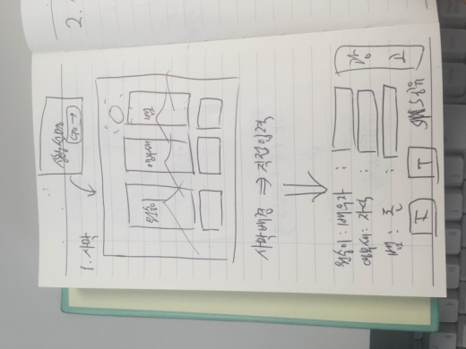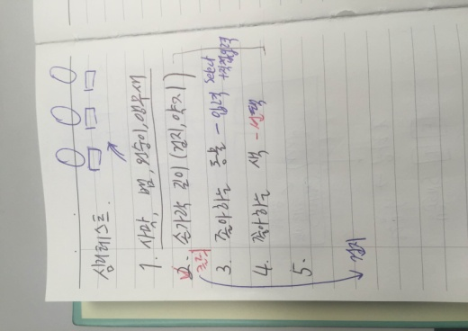

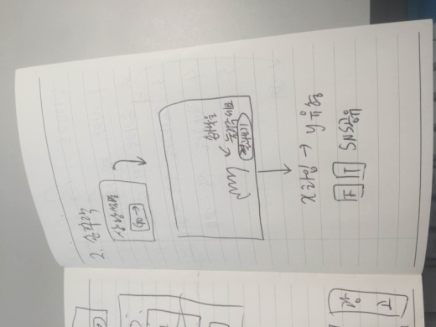 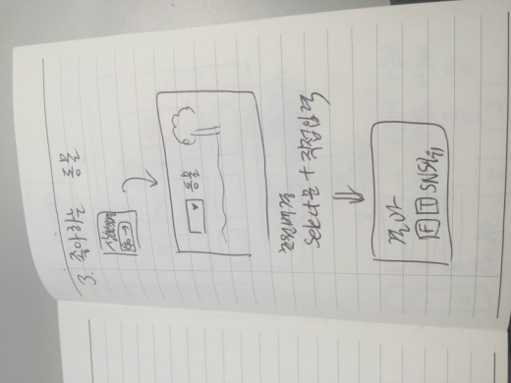

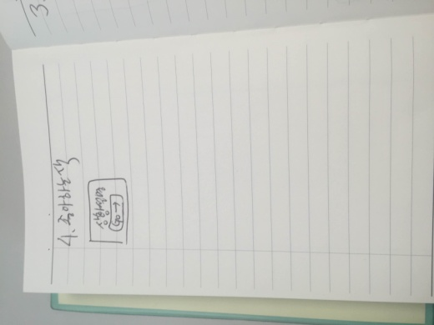

1. 데이터베이스

ORACLE DB 11g를 이용하였다. DB를 이용하는 기능으로는, 회원관리, 방명록, 게시판이다. 즉 테이블을 3개 사용하였다. MEMBER Table은 회원관리기능(회원가입 및 로그인), BOARD Table은 게시판 기능과 연결된다. 마지막으로 GUESTBOOK Table은 방명록 기능과 연결된다. DB 생성 스크립트는 다음과 같다.

* MEMBER Table

CREATE TABLE member

(

id VARCHAR2 (50) PRIMARY KEY,

password VARCHAR2 (100) NOT NULL,

name VARCHAR2 (30),

grade VARCHAR2 (50)

);

* BOARD Table

CREATE TABLE board

(

no NUMBER(8),

title VARCHAR2(200) NOT NULL,

content VARCHAR2(4000) NOT NULL,

member_id VARCHAR2(50),

member_name VARCHAR2(30),

view_cnt NUMBER(10),

reg_date DATE NOT NULL

) ;

ALTER TABLE board

ADD ( CONSTRAINT board_no_pk PRIMARY KEY ( no ) );

CREATE SEQUENCE board_no_seq

START WITH 1

INCREMENT BY 1

MAXVALUE 99999999

NOCACHE

NOCYCLE;

* GUESTBOOK Table

CREATE TABLE GUESTBOOK (

NO NUMBER(20) NOT NULL,

NAME VARCHAR2(20) NOT NULL,

PASSWORD VARCHAR2(50) NOT NULL,

MESSAGE VARCHAR2(2000) NOT NULL,

REG_DATE DATE,

PRIMARY KEY (NO)

);

1. 클래스 다이어그램

그림으로 제출.

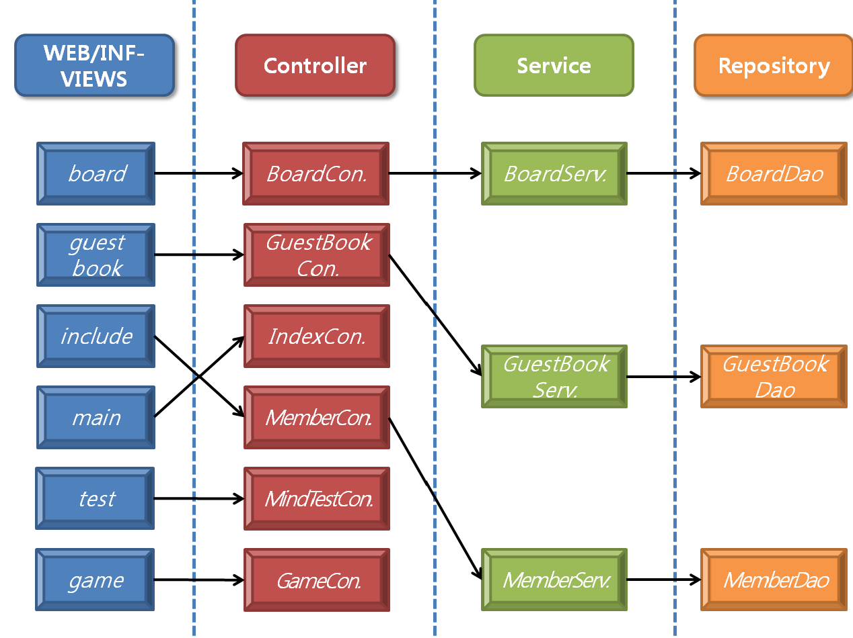

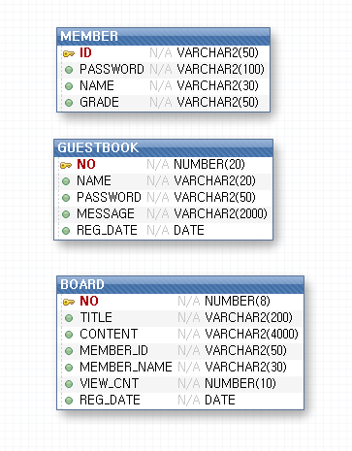

1. 회고 활동
   1. GitHub활용

초반 GitHub활용 미숙으로 인하여 따로 작업을 하지 못하고 공유폴더를 통해 작업을 공유하였다. 따라서 GitHub는 한 명의 PC에서 올리는 방안을 선택한 것이 다소 아쉬웠다.

* 1. 계획 이행

시간이 촉박함에도 불구하고 초반에 계획한 대로 프로젝트를 꽤나 잘 수행한 것 같다. 우선 강의시간에 배운 내용에 초점을 맞추고 그 기능들을 최대한 활용하려 노력하였고 모든 기능을 사용하여 홈페이지를 구성하였다. 이에 집중하다 보니 디자인 측면은 조금 부족해졌다. 하지만 이는 향후 업데이트를 통해 보완해갈 것이다. 그리고 초반 계획에 더해 자바스크립트로 만들어진 게임을 몇 가지 추가해 보았다. 직접 제작한 것은 아니지만 다양한 콘텐츠를 제공하여 사용자들의 만족을 이끌어 낼 수 있을 것을 기대한다.

* 1. 미흡한 점

시간 제약으로 인해 강의시간에 배운 기능들에 초점을 맞추고 작업을 하다 보니 각종 CSS를 활용하여 홈페이지를 더 예쁘게 꾸미지 못한 것이 다소 아쉽다. 또한 더욱 더 많은 콘텐츠를 담을 수 있었지만 하지 못하였다. 시간이 더 주어진다면 우선 CSS를 보완하는 데 초점을 맞추고 작업을 진행할 것이다. 또한 광고를 탑재하는 기능을 계획 단계에서 넣으려 했으나 시간 제약으로 인해 넣지 못하여 아쉽다. 향후 업데이트를 통해 광고주를 모집하여 광고 탑재 후 수익을 창출할 예정이다. 수익금은 5:5로 배분 예정이다. 마지막으로 GitHub를 효율적으로 활용하지 못한 것이 아쉽다. 다음에 기회가 된다면 꼭 이를 효율적으로 활용하여 작업을 진행해 보고 싶다.

* 1. 향후 업데이트
     1. 지속적으로 심리테스트와 각종 자바스크립트 게임을 업데이트 예정.
     2. CSS 추가를 통한 홈페이지 디자인 보완
     3. 심리테스트 내 광고 탑재를 통한 수익 창출.

1. 사용기술
   1. 활용기능 및 툴
      1. ECLIPSE JUNO
      2. CSS
      3. HTML5
      4. JAVASCRIPT
      5. ORACLE 11G DB
      6. Apache TOMCAT v7.0
      7. TOAD EXTENSION for ECLIPSE
      8. JRebel v6.2.0
      9. JDK SE 1.7
      10. MAVEN(IBATIS)
      11. JSP